مديرية التربية والتعليم للواء الأغوار الجنوبية
الاحتيار النهائي للفصل الدراسي الثاني للعام الدراسي2017-2018
في مبحث العلوم للصف الأول الأساسي
مدرسة عثمان بن عفان الأساسية اليوم/التاريخ :
الاسم: ................................ الزمن : ساعة
ملاحظة:أجيبي عن جميع الأسئلة الآتية علما أن عددها( 4 ) وعدد الصفحات( 2 ) والإجابة على نفس الورقة
____________________________________________________
السؤال الأول: ضع دائرة حول رمز الإجابة الصحيحة: ( 10علامات )
1- المواد التي لا تذوب في الماء هي:
أ - ملح ب - رمل ج - حليب

2- تحتوي فقاعات الصابون على:
أ - ماء ب - صابون ج – هواء

3- جميع الأجزاء الآتية من أجزاء البذرة ما عدا واحدة:
أ - أزهار ب - الجنين ج - غلاف البذرة

4- من النباتات التي نأكل ثمارها:
أ - الخس ب - التفاح ج – الملفوف

5- المواد التي يجذبها المغناطيس تكون مصنوعة من:
أ - الحديد ب- الخشب ج- الألمنيوم
_______________________________________________________________________________________________
السؤال الثاني :ضع إشارة ( √ ) أسفل الصورة إلي تمثل حركة مستقيمة وإشارة ( × ) أسفل الصورة التي تمثل حركة غير مستقيمة ( 3 علامات )
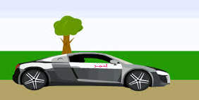
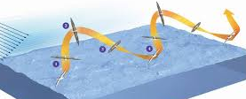
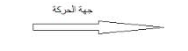

السؤال الثالث :حدد مكان الشيء في الصورة باستخدام الكلمة المناسبة ( 7,5 علامة )
( فوق ، تحت ، بجانب ، أمام ، خلف ):
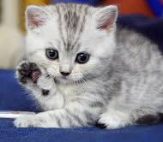

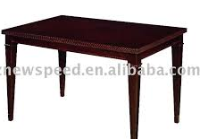
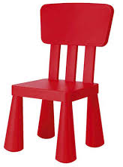


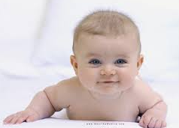

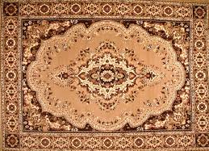

1-الكرة _______الطاولة
2-القطة ________الطاولة
3-الكرسي ______ الطاولة
4-البنت تقف______أخيها
5-السجادة_______الطاولة

السؤال الرابع:أصل بخط بين المغناطيس والأشياء التي يجذبها: ( 4,5 علامة )

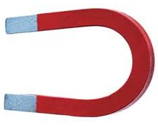
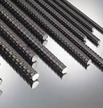
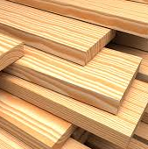

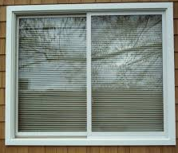

انتهت الأسئلة
معلمة المادة : ماجده الخنازره

